***Formations aux métiers de la forêt et du bois***

**L’Ecole forestière de Meymac, propose des mini-stages aux élèves désirant découvrir les formations proposées dans le domaine forêt/bois de la classe de 3ème au BTS.**

**Les apprenants seront accueillis sur une journée au sein de l’établissement et peuvent, pour ceux qui le souhaitent être hébergés à l’internat la veille.**

L’organisation de ces stages, nécessite la signature d’une convention tripartite (établissement d’origine, responsables légaux de l’apprenant, Ecole forestière). Il sera également demandé aux établissements de **fournir la fiche urgence** des élèves.

Une tenue adaptée sera demandée (tennis, veste de pluie) car les élèves seront amenés à sortir sur le terrain. Les équipements de sécurité seront fournis par l’établissement.

***Découverte de la 3ème de l’enseignement agricole***

La journée se déroule **de 8h à 17h30**, sous la responsabilité des enseignants et de la vie scolaire. Le stagiaire est accueilli **à partir de 7h50.**

Il peut être hébergé à l’internat la veille, à la demande des familles. Dans ce cas, merci de bien vouloir compléter l’autorisation d’hébergement et de **prévoir le trousseau nécessaire**.

L’hébergement et la restauration, sont à la charge de l’établissement d’origine.

[3ème Découverte des énergies, forêt, nature et tourisme en zone rurale - EPLEFPA de Haute-Corrèze (epl-haute-correze.fr)](https://epl-haute-correze.fr/ecole-forestiere/nos-formations/3eme-decouverte-des-energies-foret-nature-et-tourisme-en-zone-rurale)

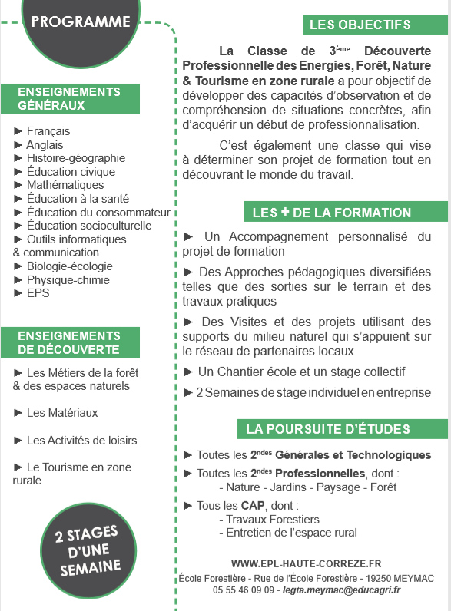

***Découverte de la 2nde NJPF (Nature, jardins, paysage et forêt)***

La journée se déroule **de 8h à 17h30**, sous la responsabilité des enseignants et de la vie scolaire. Le stagiaire est accueilli **à partir de 7h50.**

Il peut être hébergé à l’internat la veille, à la demande des familles. Dans ce cas, merci de bien vouloir compléter l’autorisation d’hébergement et de **prévoir le trousseau nécessaire**.

L’hébergement et la restauration, sont à la charge de l’établissement d’origine.

[2de NJPF – seconde Nature Jardin Paysage et Forêt - EPLEFPA de Haute-Corrèze (epl-haute-correze.fr)](https://epl-haute-correze.fr/ecole-forestiere/nos-formations/2de-njpf-seconde-nature-jardin-paysages-et-foret)

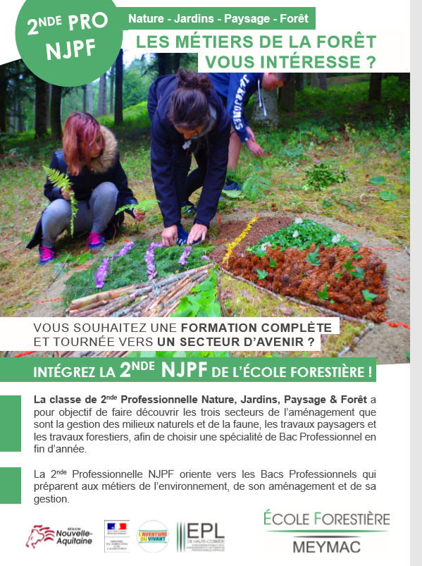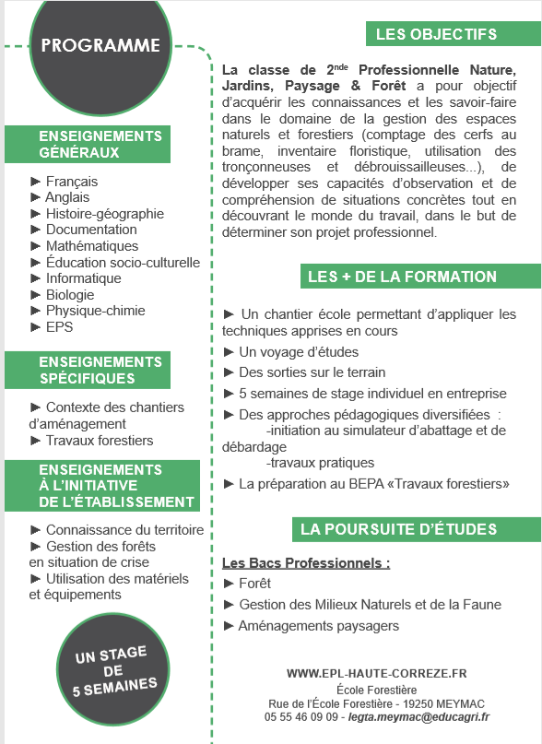

Découverte du BTS Technico-commercial/ Gestion-forestière**

La journée se déroule **de 8h à 17h30**, sous la responsabilité des enseignants et de la vie scolaire. Le stagiaire est accueilli **à partir de 7h50.**

Il peut être hébergé à l’internat la veille, à la demande des familles. Dans ce cas, merci de bien vouloir compléter l’autorisation d’hébergement et de **prévoir le trousseau nécessaire**.

L’hébergement et la restauration, sont à la charge de l’établissement d’origine.

[BTS TC – Technico Commercial filière Forêt-Bois - EPLEFPA de Haute-Corrèze (epl-haute-correze.fr)](https://epl-haute-correze.fr/ecole-forestiere/nos-formations/bts-tc-technico-commercial-filiere-foret-bois)

[BTS GF – Gestion Forestière - EPLEFPA de Haute-Corrèze (epl-haute-correze.fr)](https://epl-haute-correze.fr/ecole-forestiere/nos-formations/bts-gf-gestion-forestiere)

|  |
| --- |
| **Formulaire de demande de stage d’immersion** |
| **ETABLISSEMENT D’ORIGINE**  **Nom :**  **Adresse :**  **Téléphone :**  **Personne à contacter :**  **Fonction :**  **Ligne directe :** |

|  |  |  |  |  |  |  |
| --- | --- | --- | --- | --- | --- | --- |
| **Nom** | **Prénom** | **Immersion en 3ème EA** | **Immersion en 2nde NJPF** | **Immersion BTS GF** | **Immersion BTS TC** | **Hébergement souhaité (oui/non)** |
|  |  |  |  |  |  |  |
|  |  |  |  |  |  |  |
|  |  |  |  |  |  |  |
|  |  |  |  |  |  |  |
|  |  |  |  |  |  |  |
|  |  |  |  |  |  |  |

**Fait à : Le :**

**Signature :**

|  |
| --- |
| **Merci d’adresser cette fiche par courriel à**  **aurelie.bermudes@educagri.fr** |